Слайд 1 :
Интегрированный урок по теме:
«Вода. Известная и неизвестная»

Задачи:
- Интегрировать знания о свойствах и значении воды в природе из курсов физики, химии, биологии.
- Систематизировать знания о физических свойствах воды, развивать знания о химических свойствах воды, о типах химической связи на примере водородной связи.
- Раскрыть роль воды в зарождении, развитии живых организмов на Земле.

Оборудование: компьютер, программые диски (химия, биология), мультимидийная презентация по теме урока, опорный коспект.

Ход урока:

Приветствие класса

Сегодня у нас с вами не совсем обычный урок. Это урок, объединяющий знания по биологии, химии, физике. Такие уроки носят название интегрированных, т.к. помогают объединить знания всех наук для создания целостного представления об изучаемом объекте. Мы сегодня будем говорить о необычном по свойствам веществе планеты, обладающем особыми свойствами и, безусловно, важнейшем для всего живого – это вещество вода. Тема нашего урока «Вода. Известная и неизвестная.»

Нам предстоит выяснить, какие свойства воды определяют её значение для жизни на Земле.
Эпиграфом к нашему уроку мы выбрали слова Леонардо да Винчи:

Слайд 2 : «Воде была дана волшебная власть стать соком жизни на Земле».

Учитель биологии
О роли воды в природе ярко и точно сказал академик И.В. Петряев: «Разве вода – это только жидкость, что налита в стакан? Океан, покрывающий почти всю планету, всю нашу чудесную Землю, в которой миллионы лет назад зародилась жизнь, - это вода»

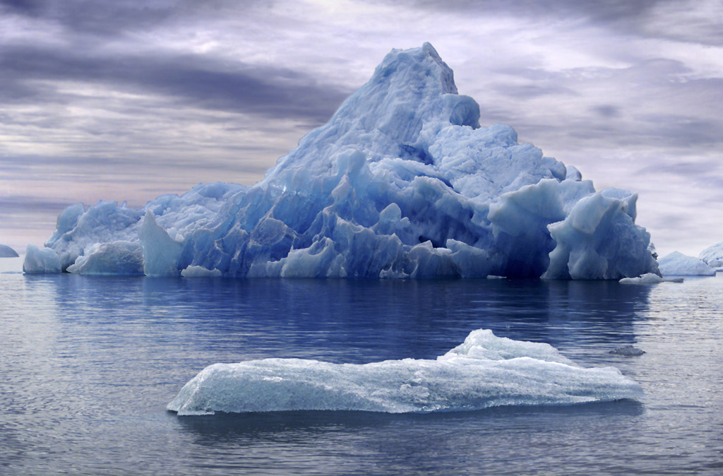
Слайд 3 : Безбрежная ширь океана
И тихая заводь пруда,
Струя водопада и брызги фонтана,
И всё это – только вода.

Учитель химии
Тучи, облака, туман несущие влагу всему живому на
земной поверхности, это тоже вода. Бескрайние
ледяные пустыни полярных областей, снег, покрыва-
ющий почти половину планеты, - и это вода.

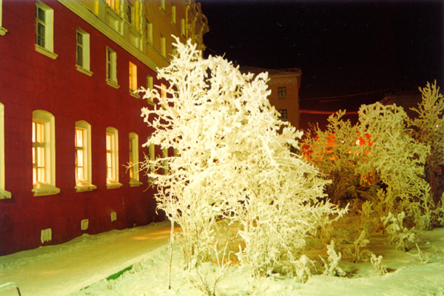
Слайд 4 : В кружево будто одеты
Деревья, кусты, провода.
И кажется сказкою это,
А в сущности – только вода.

Учитель физики
Прекрасно, не воспроизводимо многообразие красок
солнечного заката, его золотых и багряных перели-
вов; торжественны и нежны краски небосвода при
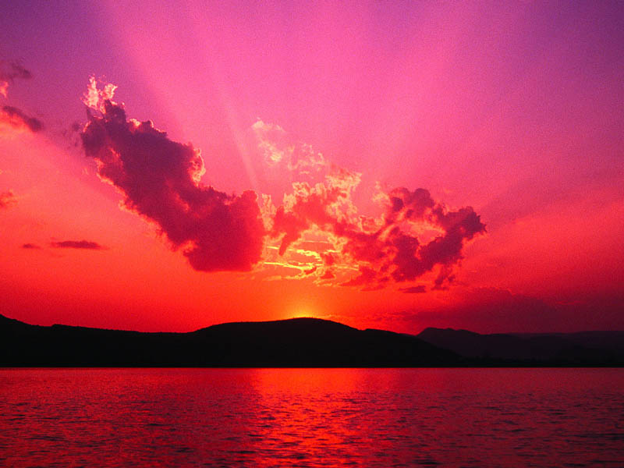
восходе солнца. Это обычная и всегда необык-
новеннная симфония цвета обязана рассеива-
нию и поглощению солнечного спектра водя-
ными парами в атмосфере. Это великий худож-
ник – вода.
Безгранично многообразие жизни. Она всюду на нашей планете. Но жизнь есть только там, где есть вода. Нет живого существа, если нет воды.

Учитель биологии
Давайте посмотрим на глобус. Наша планета названа Землёй по явному недоразумению: на сушу приходится ¼ её территории, а всё остальное – Вода! Правильно было бы назвать её планета Вода! Давайте посмотрим на некоторые научные данные о нахождении воды в при-роде:
Слайд 5 : Нахождение воды в природе:

¾ земного шара
97% океаны и моря
3% озёра, реки, подземные воды
70% содержат животные организмы
90% содержат плоды огурца, арбуза
65% массы тела человека

По этим данным какой можно сделать вывод о содержании воды в природе?
(Сначала ученик пытается сформулировать общий вывод)

Вывод: Вода является самым распространённым веществом на Земле. Нет такого
минерала, горной породы, организма, в состав которого не входила бы
вода. (с появлением)

Учитель химии
Кем, когда и при помощи каких методов был установлен качественный и количественный состав молекулы воды?

Слайд 6 : Лавуазье доверено,
Чтоб было всё проверено,
С Лапласом выполнял эксперимент.
Всё проанализировал,
Он воду синтезировал,
И доказал: она не элемент

Ученик записывает уравнение на доске уравнение синтеза воды

2Н₂ + О₂ → 2Н₂О

Учитель химии
Для доказательства того, что вода не элемент, а также для подтверждения состава воды Лавуазье и химик Жак Менье осуществили знаменитые опыты по разложению воды.

Слайд 7 : Работы продолжение
Он видит в разложении
Воды в стволе, нагретом докрасна.
И это путь единственный
Для утвержденья истины:
На газы разлагается она.

Ученик записывает уравнение на доске уравнение разложения воды

2Н₂О ^{эл. ток} → 2Н₂ + О₂

Учитель химии
В основе изучения качественного и количественного состава вещества лежат два метода: синтез и анализ. Давайте вспомним сущность этих методов. (Работа с опорным конспектом)

Опорный 1787г. Лавуазье
конспект:
Методы
Синтез Анализ
2Н₂ + О₂ → 2Н₂О ^{эл. ток} → 2Н₂ + О₂

Диск (химия): Химическое строение воды.
Водородная связь между молекулами воды.
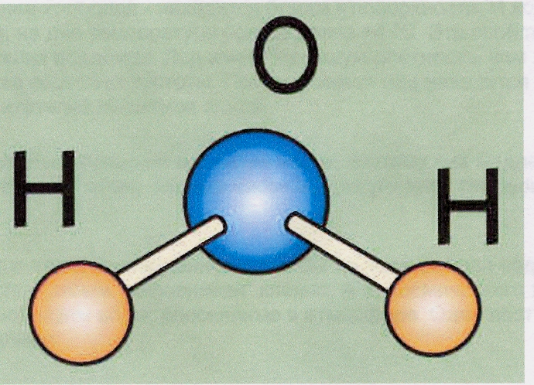
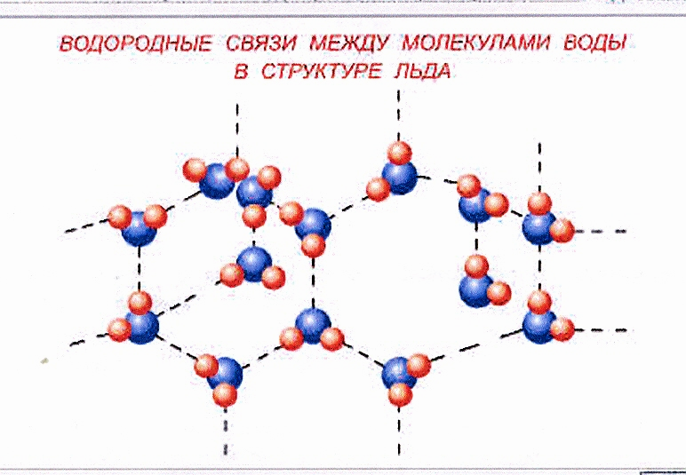

Дадим общую характеристику воды по химической формуле.

Слайд 8 : Задание: Запишите молекулярную формулу воды и рассчитайте её
молекулярную и молярную массу, массовые доли
элементов
Молекулярная формула – ?
Мr(Н₂О) = ? w(Н) = ?
M(Н₂О) = ? w(О) = ?

Запись на доске Молекулярная формула – Н₂О
учащимся Мr(Н₂О) = 18 w(Н) = 11%
M(Н₂О) = 18 г/моль w(О) = 89%

Учитель физики
Давайте вспомним физические свойства воды.
Вода – поразительная жидкость – у неё есть особые свойства. Для воды, будто законы не писаны! Но, благодаря этим особым свойствам, зародилась и развилась жизнь. Давайте перечислим физические свойства воды.
Слово учащимся (работа с использование опорного конспекта)

Опорный Плотность воды  = 1000 кг/м³
конспект: Удельная теплоёмкость воды с = 4200 Дж/кг⁰С
Температура кипения t = 100⁰С
Удельная теплота парообразования  = 2300 000 Дж/кг
Температура замерзания t = 0⁰С
Удельная теплота замерзания  = 330 000 Дж/кг

Учитель физики
А сейчас перечислим особенности воды.

Слайд 9 :

Ученик Первая особенность:
Воде по её химической структуре положено плавиться и кипеть при низких температурах, которых на земле не бывает. Не было бы, значит, на Земле ни твёрдой, ни жидкой воды, а был бы один пар. А она кипит при 100⁰С.

Слайд 10 :

Ученик Вторая особенность:
У воды очень высокая удельная теплота парообразования. Если бы у воды не было этого свойства, многие озёра и реки летом быстро бы пересохли до дна, и вся жизнь в них погибла.

Слайд 11 :

Ученик Третья особенность:
Замерзая, вода расширяется на 9% по отношению к прежнему объёму. Поэтому лёд всегда легче незамёрзшей воды и всплывает вверх. Под такой «шубой» даже зимой в Арктике морским животным не очень холодно.

Слайд 12 :

Ученик Четвёртая особенность:
Высокая теплоёмкость. У воды она в 10 раз больше, чем у железа. Из-за исключительной способности воды поглащать тепло, температура при её нагревании и охлаждении изменяется незначительно, поэтому морские обитателям никогда не угрожает ни сильный перегрев, ни чрезмерное охлаждение.

Учитель физики
Давайте решим интересную задачу по теплоёмкости воды

Слайд 13 : На какую высоту можно поднять слона массой 4 тонны, если затратить столько же энергии, сколько требуется для нагревания 3 литров воды от температуры 20⁰С до кипения?

Учитель биологии
Земля давно бы остыла и стала безжизненной, если бы не вода. Земная вода поглощает и выделяет много тепла, тем самым «выравнивая» климат. А от космического холода предохраняют молекулы воды, рассеянные в атмосфере. Один поэт написал о капле дождя:
Слайд 14 : Она жила и по стеклу текла.
Но вдруг её морозом оковало,
И неподвижной льдинкой капля стала,
И в мире поубавилось тепла.

Учитель химии
Мы рассмотрели физические свойства воды, а теперь давайте вспомним её химические свойства. Химические свойства любого вещества проявляются в их взаимодействии с другими веществами.

Диск (химия): схема «Химические свойства воды» (без звука)

Запись на доске 1. с металлами
учащимися 2. с отдельными неметаллами
3. с основными оксидами
4. с солями
5. с кислотными оксидами (реакция с СО₂)

Учитель биологии
А в живых клетках вода и углекислый газ участвуют в другой, куда более сложной и важной реакции.

Слайд 15 :
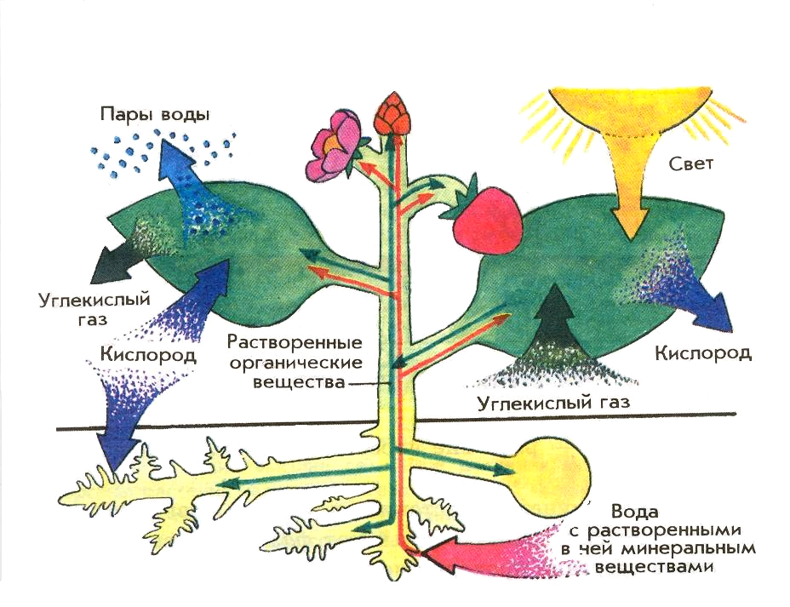
Что это за реакция?

Фотосинтез

энергия солнечного света
6СО₂ + 6Н₂О → С₆Н₁₂О₆ + 6О₂
углекислый газ вода глюкоза кислород
Ученик
Этот процесс происходит в растительных клетках и называется фотосинтезом. При фотосинтезе солнечная энергия запасается в органических веществах. Исходными соединениями для фотосинтеза служат углекислый газ и вода. В качестве побочного продукта фотосинтеза образуется молекулярный кислород.

Учитель химии
А теперь решим задачу.

Слайд 16 : Определите массу глюкозы, которая образуется при поглощении
132г. оксида углерода (IV) растением при фотосинтезе.

132г Хг
6СО₂ + 6Н₂О → С₆Н₁₂О₆ + 6О₂↑
M= 44 г/моль M=180 г/моль
■ = 6 моль = 1 моль
m = 264г m = 180г

Учитель биологии
Какие ещё жизненно важные процессы, кроме фотосинтеза, происходят в растениях при участии воды?
Слайд 17 :
?

Охлаждение

Ученик
Растениям необходимо охлаждение. Поэтому им приходится постоянно испарять воду. В результате происходит выделение тепловой энергии.

Учитель биологии
Вода хороший растворитель. В воде растворяются минеральные соли почвы. В поисках воды и минеральных солей корни растений проникают в толщу земли, порой на большую глубину.

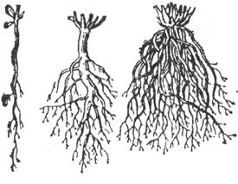
Слайд 18 :

А меж растениями царствует война.
Деревья, травы вверх растут задорно,
А корни их в земле, неся свой труд,
За почву и за влагу спор ведут.

Диск (биология): Вода – основа жизни.

Учитель биологии
Жизнь человека также зависит от воды. Вода составляет более половины массы тела человека (65%). Она входит в состав крови, пищеварительных соков, слёз и других жидкостей.

Слайд 19 : Содержание воды в организме человека

Стекловидное тело глаза 87%

Кровь
90%
Жировая ткань
29%
Зубная эмаль
0,2%
Кости
28%
Мышцы
75%


Учитель биологии
Для нормального существования человек должен потреблять воды примерно в 2 раза больше, чем питательных веществ. Потеря 12-15% воды приводит к нарушению обмена веществ, а потеря 25% воды – к гибели организма.

Учитель химии
Население земного шара каждые сутки потребляет 7 млрд. м³ воды. Вода – это единственное богатство нашей планеты, не имеющее заменителей. Для своих нужд человек использует только пресные поверхностные и подземные воды, которые требуют предварительной очистки. На долю пресной воды приходится только 3% её общих запасов. Поэтому очень остро стоит проблема загрязнения воды.

Ученик Сообщение о загрязнении и охране вод

Учитель физики
Теперь подведём итоги знаниям о свойствах воды, о которых мы сегодня говорили на уроке.

Слайд 20 :

- Вода входит в состав всех живых организмов и является участницей всех процессов жизнедея-тельности
Выводы:
- В водном растворе происходят важные химические процессы, т.к. вода – хороший растворитель
- Вода является средой обитания для многих организмов
- Вода – оксид водорода – весьма реакционное вещество
- Вода – важнейший терморегулятор Земли

Учитель биологии

Слайд 21 :
Необходимая составная часть всего живого. Вода!
У тебя нет ни вкуса, ни цвета, ни запаха; тебя не опишешь, тобой наслаждаешься, не понимая, что ты такое. Ты не просто необходима для жизни, ты и есть сама жизнь. С тобой во всем существе разливается блаженство, которое не объяснишь только нашими пятью чувствами…
Ты величайшее в мире богатство…
Антуан де Сент-Экзюпери
Учитель химии

Этими словами Антуана де Сент-Экзюпери, чудом избежавшего смерти от жажды в раскалённой пустыне нам хочется закончить наш урок посвящённой самому уникальному и удивительному веществу на Земле – Воде!

ОПОРНЫЙ КОПСПЕКТ
по теме «Вода. Известная и неизвестная.»

ХИМИЯ |  | БИОЛОГИЯ | ФИЗИКА
Состав воды:  1787г. Лавуазье  Методы  Синтез Анализ  2Н₂ + О₂ → 2Н₂О ^{эл. ток} → 2Н₂ + О₂  Вода взаимодействует:  1. с металлами  2Na + 2Н₂О→ NaOH + H₂↑  2. с отдельными неметаллами  CI₂ + Н₂О→HCI + HCIO  3. с основными оксидами  CaO + Н₂О→ Ca(OH)₂  4. с солями  FeCI₃ + 3Н₂О → Fe(OH)₃ + 3HCI  5. с кислотными оксидами (реакция с СО₂)  CO₂ + Н₂О → H₂CO₃ |  | Нахождение воды в природе:  ¾ земного шара  97% океаны и моря  3% озёра, реки, подземные воды  70% содержат животные организмы  90% содержат плоды огурца, арбуза  65% массы тела человека  УРАВНЕНИЕ ФОТОСИНТЕЗА  энергия солнечного света  6СО₂ + 6Н₂О → С₆Н₁₂О₆ + 6О₂↑  Содержание воды в организме человека  Стекловидное тело глаза  Кровь 90%  Зубная эмаль 0,2%  Жировая  ткань 29%  Кости 28%  Мышцы 75% | Плотность воды  = 1000 кг/м³  Удельная теплоёмкость воды с = 4200 Дж/кг⁰С  Температура кипения t = 100⁰С  Удельная теплота парообразования  r = 2300 000 Дж/кг  Температура замерзания t = 0⁰С  Удельная теплота замерзания  = 330 000 Дж/кг
Выводы: | - Вода входит в состав всех живых организмов и является участницей всех процессов жизнедеятельности  - В водном растворе происходят важные химические процессы, т.к. вода – хороший растворитель  - Вода является средой обитания для многих организмов  - Вода – оксид водорода – весьма реакционное вещество  - Вода – важнейший терморегулятор Земли

